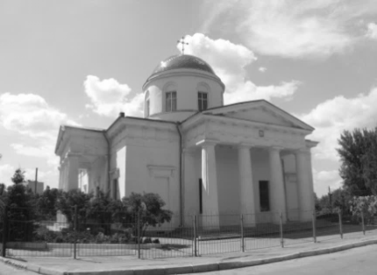
ЛИСТОК ЧУГУЕВСКОГО БЛАГОЧИНИЯ
ОКТЯБРЬ 2016 Г.
ВЫПУСК № 4
НАШ САЙТ: http://chug.church.ua

«Можно не приходить в гнев, если всегда помнить, что ты перед очами Всевидящего Бога». Святитель Василий Великий

ПРАЗДНИКИ В ОКТЯБРЕ  4 октября - Обретение мощей свт. Димитрия Ростовского  6 октября - Зачатие Предтечи и Крестителя Господня Иоанна  8 октября - Преставление прп. Сергия, игумена Радонежского.  9 октября - Преставление ап. и евангелиста Иоанна Богослова.  14 октября - Покров Пресвятой Богородицы  19 октября - Апостола Фомы  22 октября - Ап. Иакова Алфеева.  24 октября - Память святых отцов VII Вселенского Собора.  26 октября - Иверской иконы Божией Матери.  31 октября - Апостола и евангелиста Луки | СОДЕРЖАНИЕ  ИСТОРИЯ СВЯТО-ПОКРОВСКОГО СОБОРА Г. ЧУГУЕВ  О ПРАЗДНИКЕ ПОКРОВ ПРЕСВЯТОЙ БОГОРОДИЦЫ  НОВОСТИ БЛАГОЧИНИЯ  О ИВЕРСКОЙ ИКОНЕ ПРЕСВЯТОЙ БОГОРОДИЦЫ  СВЯТЫЕ ОТЦЫ О МИЛОСТЫНЕ  ЧТО ТАКОЕ МОЛИТВА?

ИСТОРИЯ СВЯТО-ПОКРОВСКОГО СОБОРА Г. ЧУГУЕВ  4 июля 1826 года было освящено место и закладка нового каменного храма Покрова Пресвятой Богородицы. Работы по возведению здания были закончены к концу июля 1832 года. Отделка храма и изготовление внутреннего убранства продолжалось ещё около двух лет. 22 ноября 1834 года был освящён придельный престол Андрея Первозванного, 23-го — Александра Невского, а 30 ноября самим епископом освящался основной престол Покрова Пресвятой Богородицы. В течение следующего десятилетия рядом с храмом возникла колокольня. В 20-х годах прошлого столетия зданию собора был нанесён серьёзный урон. В 1945-1947 г.г. здание использовалось как жильё для военнопленных, строивших мост через р. Северский Донец, а позже в нём размещались различные хозяйственные организации. Внутренние росписи были утрачены безвозвратно. Облик здания, изменённый до неузнаваемости, частично восстановлен в ходе реставрационных работ в 1970-х годах. С 1984 года здесь находится картинная галерея работ Лауреатов премии имени И.Е. Репина. В 2003 году распоряжением главы Харьковской областной государственной администрации Евгением Кушнаревым Покровской религиозной общине Чугуева был передан нижний храм Покровского собора. 9 августа 2009г. в городе Чугуеве состоялась торжественная передача здания Покровского собора — памятника архитектуры — Покровской религиозной общине Харьковской епархии. 16 марта 2010г. в Чугуевском городском совете был утвержден Акт приема-передачи основных средств Покровского собора. Покровской общине г. Чугуева сооружение собора досталось от отдела культуры и туризма исполнительного комитета Чугуевского городского совета. С 2013 года ведётся капитальная реставрация собора под руководством настоятеля – протоиерея Иоанна Билыч. За это время был сооружён купол, проведены отделочные работы. Производится роспись храма. Установлены иконостасы в трёх приделах.  НОВОСТИ БЛАГОЧИНИЯ  Закладка капсулы на месте строительства храма в с. Ивановка 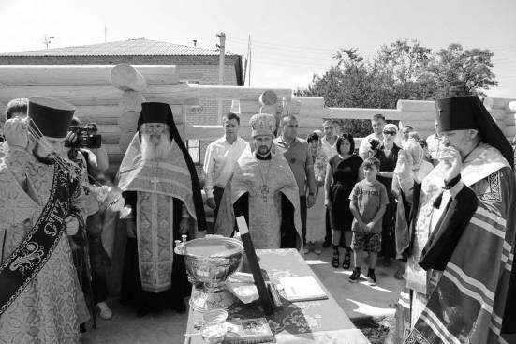  23 августа 2016 года в селе Ивановка Чугуевского благочиния Архиепископ Изюмский и Купянский Елисей совершил закладку капсулы на месте строительства храма в честь святого равноапостольного князя Владимира.  Праздничный молебен в пос. Эсхар  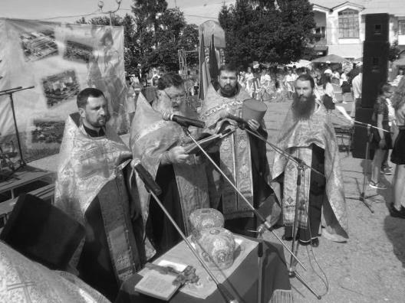  23 августа, в день Национального Флага Украины и накануне Дня Независимости Украины в пос. Эсхар состоялся праздничный молебен.Чин молебного пения возглавил благочинный Чугуевского округа, настоятель Свято-Покровского собора г. Чугуев протоиерей Иоанн Билыч. Во время молебна духовенство с народом молилось за мир в Украине, воинство и украинский народ. По окончании молебна о. Иоанн поздравил присутствующих с важными для Украины государственными праздниками, пожелал всем здравия, долгоденствия и мира в нашей стране.  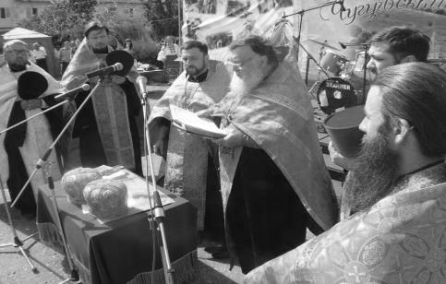  Пребывание Песчанской чудотворной иконы Пресвятой Богородицы в г. Чугуев  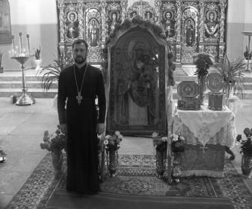  с 5 по 7 сентября по благословению Высокопреосвященнейшего владыки Елисея в Свято-Покровском соборе г. Чугуев пребывала Песчанская икона Пресвятой Богородицы.Также вместе с чудотворной иконой в соборе находились частицы мощей свят. Николая и вмч. Георгия Победоносца.  СВЯТЫЕ ОТЦЫ О МИЛОСТЫНЕ  Как водою спасительного крещения погашается огонь геенский, так милостынею и делами правды утушается пламя грехов (сщмч. Киприан Карфагенский).  Через милостыни молитвы наши соделываются действенными... милостыня освобождает жизнь от опасности... милостыня избавляет душу от смерти (сщмч. Киприан Карфагенский)  От милости рождается надежда; немилостивый чужд добродетели (прп. авва Исаия).  Милостыня, с разумом творимая, рождает презрение (имущества) и руководит к любви; а немилостивость означает, что нет в человеке добродетели (прп. авва Исаия).  Милостыня, поданная без смирения, не приемлется на небе, и жертва, принесенная без смирения, не угодна Святому Духу (прп. авва Исаия).  Мертвым помогают приношения, совершаемые живыми (прп. авва Исаия).  Творящий милостыню, чтоб прославлену быть людьми, берет мзду; он уже не милостынодаятель, он не щедр (свт. Василий Великий).  Кто имеет у себя больше, нежели сколько потребно на нужды житейские, тот обязан все сие употреблять на благо творения, по заповеди Господа, Который и даровал нам все, что ни имеем (свт. Василий Великий).  Нет пользы от благотворительности, о которой трубят трубою... (свт. Василий Великий)  Хлеб, поверженный алчущему, впоследствии приносит стократную пользу (свт. Василий Великий).  Благодеяние нуждающемуся, сделанное из неправедных прибытков, неприятно Богу... (свт. Василий Великий).  Так будем творить милостыню, чтобы обратно получить ее от Бога (свт. Василий Великий). | О ПРАЗДНИКЕ ПОКРОВ ПРЕСВЯТОЙ БОГОРОДИЦЫ  "Дева днесь предстоит в Церкви, и с лики святых невидимо за ны молится Богу: ангели со архиереи покланяются, апостоли же со пророки ликовствуют: нас бо ради молит Богородица Превечнаго Бога" - это чудное явление Матери Божией произошло в середине Х века в Константинополе, во Влахернской церкви, где хранилась риза Богоматери, Ее головной покров (мафорий) и часть пояса, перенесенные из Палестины в V веке. В воскресный день, во время всенощного бдения, когда храм был переполнен молящимися, святой Андрей, Христа ради юродивый (память 2 октября), в четвертом часу ночи, подняв очи к небу, увидел идущую по воздуху Пресвятую Владычицу нашу Богородицу, озаренную небесным светом и окруженную Ангелами и сонмом святых. Святой Креститель Господень Иоанн и святой апостол Иоанн Богослов сопровождали Царицу Небесную. Преклонив колена, Пресвятая Дева начала со слезами молиться за христиан и долгое время пребывала в молитве, потом, подойдя к Престолу, продолжала Свою молитву, закончив которую, Она сняла со Своей головы покрывало и распростерла его над молящимися в храме людьми, защищая их от врагов видимых и невидимых. Пресвятая Владычица сияла небесной славой, а покров в руках Ее блистал "паче лучей солнечных". Святой Андрей с трепетом созерцал дивное видение и спросил стоявшего рядом с ним своего ученика, блаженного Епифания: "Видишь ли, брат, Царицу и Госпожу, молящуюся о всем мире?" Епифаний ответил: "Вижу, святый отче, и ужасаюсь". Преблагословенная Богородица просила Господа Иисуса Христа принять молитвы всех людей, призывающих Его Пресвятое Имя и прибегающих к Ее заступлению. "Царю Небесный, - глаголаше в молитве на воздусе со Ангелы стоящая Всенепорочная Царица, - приими всякаго человека, молящегося к Тебе и призывающего Имя Мое на помощь, да не отыдет от Лика Моего тощ и неуслышан". Святые Андрей и Епифаний, удостоившиеся созерцать молящуюся Богоматерь, "долгое время смотрели на распростертое над народом покрывало и на блиставшую наподобие молнии славу Господню; доколе была там Пресвятая Богородица, видимо было и покрывало; по отшествии же Ее, сделалось и оно невидимым, но, взяв его с Собою, Она оставила благодать, бывшую там". Во Влахернской церкви сохранилась память о дивном явлении Богоматери. В XIV веке русский паломник дьяк Александр видел в церкви икону молящейся за мир Пресвятой Богородицы, написанную так, как Ее созерцал святой Андрей. Но Греческая Церковь не знает этого праздника. В русском Прологе ХII века содержится запись об установлении особого праздника в честь этого события: "Се убо, егда слышах - помышлях; како страшное и милосердное видение и паче надеяния и заступления нашего, бысть без празднества... восхотех, да не без праздника останет Святый Покров Твой, Преблагая". В праздничном Богослужении Покрову Божией Матери Русская Церковь воспевает: "С чинми Ангел, Владычице, с честными и славными пророки, с верховными апостолы и со священномученики и со архиереи за ны грешныя Богу помолися, Твоего Покрова праздник в Российстей земли прославльшыя". Следует добавить, что и святой Андрей, созерцавший дивное видение, был славянин, в молодых годах попавший в плен и проданный в Константинополе в рабство местному жителю Феогносту. В России храмы в честь Покрова Божией Матери появились в XII веке. Всемирно известный по своим архитектурным достоинствам храм Покрова на Нерли был построен в 1165 году святым князем Андреем Боголюбским. Заботами этого святого князя и был установлен в Русской Церкви около 1164 года праздник Покрова Божией Матери. В Новгороде в XII веке существовал монастырь Покрова Пресвятой Богородицы (так называемый Зворинский монастырь); в Москве царем Иоанном Грозным был построен собор Покрова Божией Матери у храма Святой Троицы (известный как храм Василия Блаженного).  О ИВЕРСКОЙ ИКОНЕ ПРЕСВЯТОЙ БОГОРОДИЦЫ  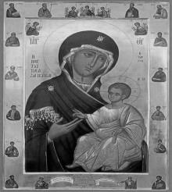 В IX веке во времена ереси иконоборства близ города Никеи (современная Турция) жила благочестивая вдова с сыном, в доме которых находилась чудотворная икона Божией Матери. Когда воины, посланные выискивать и уничтожать святые иконы Богородицы, зашли в дом вдовы, она, в надежде сохранить святыню, упросила воинов оставить икону Богоматери до утра, обещая им за это вознаграждение. Корыстолюбивые воины согласились, но при этом один из них, уходя, ударил копьём в лик Богородице, и тотчас из пронзённой иконы Божией Матери потекла кровь. Поражённые воины ушли. Желая спасти чудотворную икону Богородицы от поругания, вдова отнесла её к морю и опустила в воду. Икона Божией Матери при этом не легла на воду, а, стоя прямо, двинулась по морю. С тех пор прошло около двух веков. Однажды монахи Иверской обители на Афоне увидели на море доходящий до самого неба огненный столп, в основании которого находилась стоящая на воде икона Божией Матери. После молебна старец монастыря Гавриил по повелению явившейся ему во сне Богородицы пошёл по воде, как посуху, принял икону БогоМатери и поставил её в храме. Но на другой день икону Богородицы не нашли на том месте, где поставили, а обнаружили её над монастырскими воротами. Образ отнесли на прежнее место, но наутро он опять оказался над воротами. Так повторялось несколько раз. Наконец Пресвятая Богородица вновь явилась преподобному Гавриилу, сказав, что не желает быть хранимой иноками, а хочет Сама быть их Хранительницей. Иноки построили надвратную церковь, в которой чудотворная икона Божьей Матери пребывает и доныне. По имени обители икона Богородицы эта названа Иверской, а по месту её пребывания над монастырскими воротами – «Вратарницей» или «Портаитиссою». История Иверского монастыря сохранила множество случаев чудесной помощи Божией Матери через Её чудотворную икону: избавления обители от варваров, чудесного восполнения запасов продуктов, исцеления болящих. О чудотворной иконе Богоматери было хорошо известно в России. В царствование Алексея Михайловича (1645–1676) архимандрит Новоспасского монастыря Никон (впоследствии Патриарх всея Руси) обратился к архимандриту Иверского Афонского монастыря Пахомию с просьбой прислать список (копию) чудотворной иконы Пресвятой Богородицы. Написать икону Богородицы для России было благословлено священнику Иамвлиху Романову. Перед этим вся братия монастыря (триста шестьдесят пять монахов) сотворила великое молебное пение с вечера и до рассвета и освятила воду со святыми мощами. Святой водой облили чудотворную икону Пресвятой Богородицы «Портаитиссу» и вновь облили уже новую доску, приготовленную для написания иконы, сделанную из кипарисного дерева. После Божественной литургии святую воду и частицы святых мощей передали иконописцу, который, смешав их с красками, приступил к написанию иконы Божьей Матери. 13 октября 1648 года икона была привезена в Москву и торжественно встречена у Воскресенских ворот множеством народа, царём Алексеем Михайловичем и Патриархом Иосифом.  ЧТО ТАКОЕ МОЛИТВА?  В христианском катехизисе, то есть в наставлении о христианской вере, о молитве сказано так: «Молитва есть возношение ума и сердца Богу и является благоговейным словом человека к Богу». Молитва — нити живой ткани тела церковного, идущие во всех направлениях; молитвенная связь пронизывает все тело Церкви. Молитва соединяет каждого члена Церкви с Небесным Отцом, членов земной Церкви между собой и членов земных с небесными. Содержанием молитвы служат: хвала, или слава; благодарение; покаяние; просьба о милости Божией, о прощении грехов, о даровании благ душевных и телесных, небесных и земных. Молитва бывает о себе и о других. Молитва друг за друга выражает взаимную любовь членов Церкви. Духовное поклонение необходимо сопровождается телесным вследствие тесной связи души и тела. Молитва выражается в разнообразных внешних формах. Сюда относятся коленопреклонения, крестное знамение, воздеяние рук, употребление разных богослужебных предметов и все наружные действия общественного христианского богослужения. Молитва имеет необычайную силу. «Молитва не только побеждает законы природы, не только является непреоборимым щитом против видимых и невидимых врагов, но удерживает даже и руку Самого Всесильного Бога, поднятую для поражения грешников», — пишет святитель Димитрий Ростовский. Но читать слова молитвы на память или по молитвослову, стоять перед иконой дома или в храме, класть поклоны — это еще не молитва. «Читание молитв, стояние на молитве и поклоны составляют лишь молитвенное стояние,— пишет святитель Феофан Затворник, — а молитва, собственно, идет из сердца. Когда этой нет — и никакой нет. Молитва без чувств есть то же, что выкидыш мертвый». Сама же молитва, как пишет святитель Феофан Затворник, «есть возникновение в нашем сердце одного за другим благоговейных чувств к Богу — чувства самоуничижения, преданности, благодарения, славословия, прощения, усердного припадания, сокрушения, покорности воле Божией и прочее».  Больше всего во время молитвы мы должны заботиться о том, чтобы эти и подобные им чувства наполняли нашу душу, чтобы, когда мы вслух или внутренне читали молитвы, во время поклонов наше сердце не было пусто, чтобы оно устремлялось к Богу. Когда эти чувства у нас есть, то наше молитвословие, наши поклоны — молитва…  http://azbyka.ru/kak-uchitsya-domashnej-molitve

